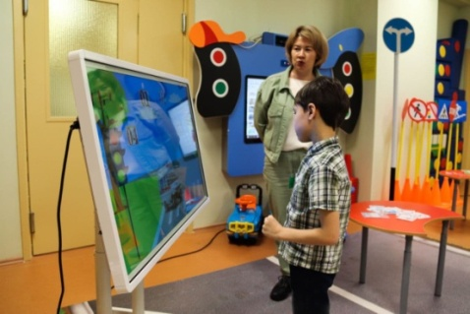  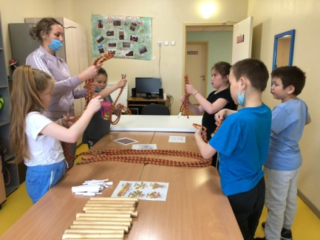  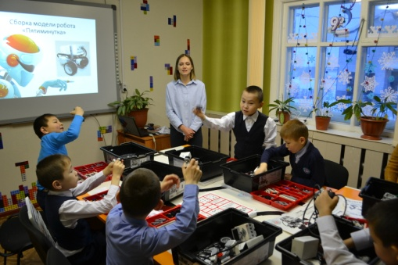  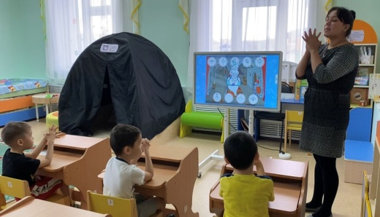 | Департамент образования Администрации Тазовского района  Девиз конкурса «Быть крылом  для полета детских сердец!»  Муниципальный этап конкурса  педагогического мастерства - 2021  «Лучший педагог дополнительного образования»  программа  Период проведения: 22 марта-23 марта  Место проведения: МБДОУ детский сад  «Радуга», МКОУ Тазовская школа-интернат  среднего общего образования  Тазовский

22 марта, 10.00 – ОТКРЫТИЕ конкурса «Лучший педагог дополнительного образования» (музыкальный зал детского сада «Радуга»).
Бережнова Екатерина Николаевна,
педагог дополнительного образования МБОУ ДО «Тазовский районный Дом творчества»

«Защита образовательной программы»
11.00-11.15 | № 1 | музыкальный зал «Радуга»
11.15-11.30 | № 2
11.30-11.45 | № 3
11.45-12.00 | № 4
«Педагогическое мероприятие»
Зайнакаева Алена Анатольевна,
педагог дополнительного образования МБОУ ДО «Газ-Салинский детско-юношеский центр»
13.00-14.0 5 | Зайнакаева А.А. | 5 корпус Тазовской школы - интерната
14.10-14.45 | Бережнова Е.Н.

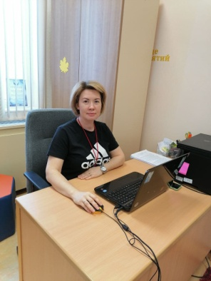
23 марта. Конкурсные номинации: «Педагогическое мероприятие», «Мастер-класс»/ детский сад «Радуга»

«Педагогическое мероприятие»
Корнилова Анна Николаевна,
педагог дополнительного образования
МБДОУ детский сад «Радуга»
09.00-09.35 | Салиндер К.С. | каб. англ. яз.
09.40-10.15 | Корнилова А.Н. | образовательный класс ПДД
«Мастер-класс»
10.30-10.55 | № 1 | музыкальный зал
11.00-11.25 | № 2
11.30-11.55 | № 3
12.00-12.25 | № 4

Салиндер Ксения Сергеевна, педагог дополнительного образования МБДОУ детский сад «Олененок»
24 марта, 16.00 -ЗАКРЫТИЕ муниципального этапа конкурса педагогического мастерства (актовый зал Тазовской средней школы)

